PRESSEMELDING

**Norges to største kunstpriser inngår samarbeid**

**Edvard Munch Art Award og Munchmuseet inngår samarbeid med, kunststiftelsen Queen Sonjas Art Award (QSPA).**

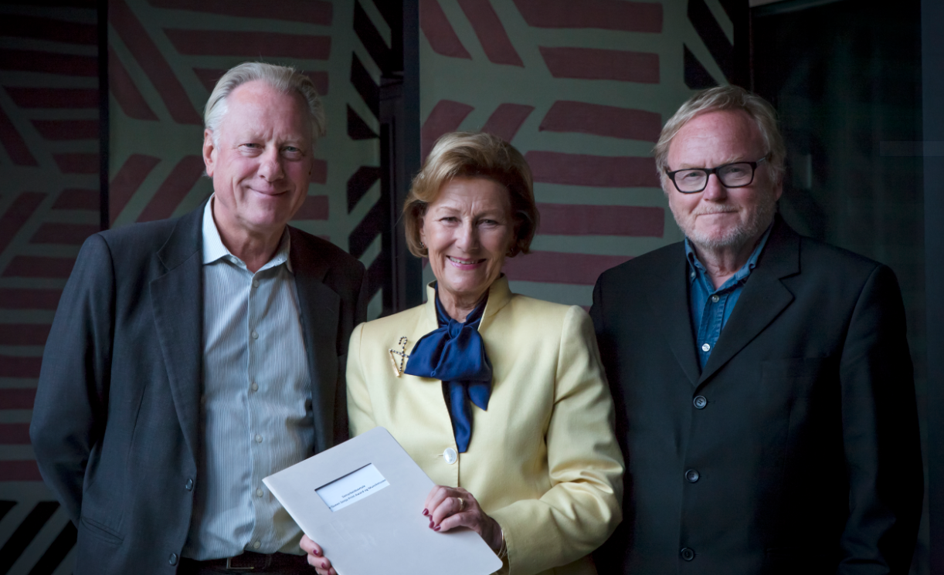

Munchmuseet og QSPA skal i fellesskap bidra med til å markere Norge som en relevant aktør på den internasjonale arenaen for samtidskunst. Målet er å styrke kunstfeltet, og også styrke interessen for kunst og de to prisene. Samarbeidet vil være dynamisk og vil utvikles over tid.

I august delte ble Queen Sonja Print Award 2016 tildelt den amerikanske grafikeren Tauba Auerbach. Det er tredje gang prisen er blitt delt ut og 31 kunstnere fra hele verden var nominert. Kunstnerstipendet ble etablert i 2011 av H.M. Dronning Sonja, Kjell Nupen, Ørnulf Opdahl og Ole Larsen. Prisen er på 400 000 kroner. I tillegg får vinneren et studieopphold ved Ole Larsens verksted i Helsingborg.   QSPA deles ut hvert annet år og har til som formål å skape interesse for - og stimulere til utvikling av – internasjonal grafisk kunst

Edvard Munch Award ble for utdelt i fjor, for første gang. Prisen tildeles annethvert år, til en internasjonal kunstner i etableringsfasen, under 40 år, som har markert seg som særlig talentfull i løpet av de siste fem årene. Prisen består av 500.000 kroner, samt en separatutstilling ved Munchmuseet. I fjor mottok franske Camille Henrot prisen, og hennes utstilling vil bli å se i den nye Munchmuseet i Bjørvika.

Pressekontakt:

Sven Gjeruldsen

T: E:sven.gjeruldsen@slottet.no

Gitte Skilbred

T: 97 05 78 19 E: gitte.skilbred@munchmuseet.no